Использование макетов для развития познавательной активности детей дошкольников

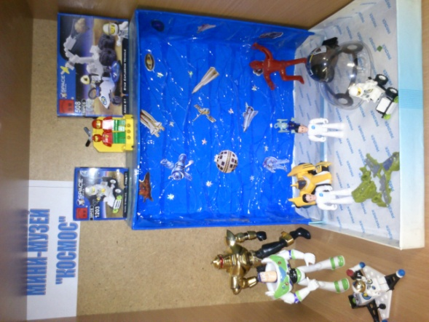
Развитие познавательных процессов представляет собой разные формы ориентировки ребенка в окружающем мире и себе самом. Экспериментирование тесно связано у дошкольников с практическими преобразованиями предметов и явлений. В процессе таких преобразований, имеющих творческий характер, ребенок выявляет в объекте все новые свойства, связи, зависимости, эти преобразования превращаются в своеобразную деятельность, в которой осуществляется познание свойств объектов. Так же можно сказать и о ручном труде, и изготовлении макетов.
В различных порциальных экологических программах: “Наш дом - природа” Рыжовой Н.А., “Юный эколог” Николаевой С.Н., “Мы” Кондратьевой Н.Н. и других - макетирование рассматривается как экологически ориентированный вид деятельности, который способствует закреплению представлений о мире природы, позволяет трансформировать усвоение знаний в игру, насыщая детскую жизнь новыми впечатлениями и стимулируя детское творчество. Так, Рыжова Н.А. предлагает различные макеты естественнонаучного содержания - горный ландшафт, вулкан, макеты природных сообществ.
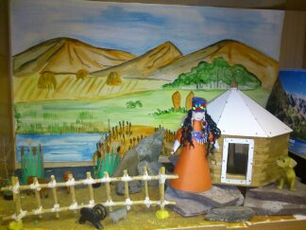
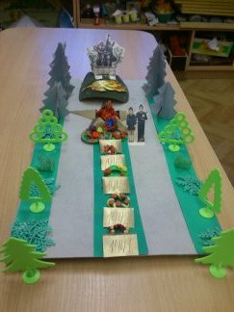
Комарова Т.С. считает, что познавательная деятельность, направленная на познание природы, - это деятельность творческая. Мотивы практической деятельности ребенка в природе основываются на познавательном интересе к ней, понимании ее особого значения в жизни человека, эстетических переживаниях, любви и сочувствии к живому. Такие мотивы могут сформироваться только в деятельности ребенка, развертывающейся в различных природных средах. В природе для ребенка открывается возможность таких видов деятельности как наблюдение, экспериментирование, художественное отображение, проектирование, макетирование, изготовление поделок из природного материала. Познание природы, деятельность в ней, способность к эстетическому переживанию, связанному с ее красотой и величием, составляют базис экологического воспитания ребенка-дошкольника, источник его культурного поведения и бережного отношения к ней. Знакомство с окружающими явлениями природы возможно не только посредством наблюдений, изготовлением поделок из природного материала - большую помощь может оказать макетирующая деятельность. Чаще всего прослеживание за изменениями развивающихся организмов или созданных явлений природы, социальными явлениями, природными поясами земли, зависимостью природных сообществ рождает объективные трудности для детей. Это и вызывает необходимость макетирования объектов природы, предметного мира.

Главной характеристикой макета является то, что он отражает, содержит в себе существенные особенности натуры, в удобной форме воспроизводит самые значимые стороны и признаки макетируемого объекта.

- Макетирование способствует развитию речи детей. При изготовлении макета дети описывают, сравнивают, повествуют о различных явлениях и объектах природы, рассуждают, тем самым пополняют свой словарный запас. Чтение стихов, рассказов, загадывание загадок способствует выразительности речи.
- Тесна связь макетирования и математики. В процессе работы дети закрепляют такие математические понятия, как пространство, количество, размер и др.
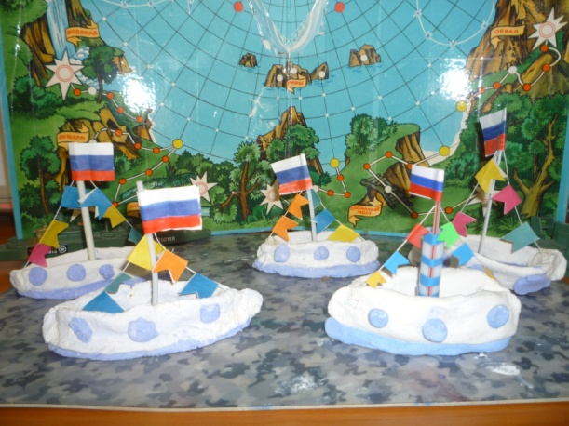
- Большое значение макетирование имеет в развитии детского игрового творчества. Макет - это и результат конструктивно-творческой деятельности и очень привлекательное для детей игровое пространство. Преимущественно макеты рассматриваются детьми как игровая среда, в которой можно развернуть различные игровые сюжеты. Макет может быть: напольным, и тогда он имеет более крупные конструкционные объемы; настольным, тогда размер ограничивается размером стола или его части; подиумным (на специальных подставках-подиумах); настенным в виде объемных предметных картин с передним предметным планом, а задний - картина.
- Макетирование создает благоприятные условия для сенсорного развития детей: работа с разным по фактуре, по качеству, по форме материалом способствует развитию внешних чувств, активизирует мелкую моторику рук.
К макетированию привлекаются родители. Они помогают собрать природный и бросовый материал. В наше время “бросовый материал” может пополниться пластиковыми упаковками из-под йогуртов, кефира, конфет, сюрпризных яиц и другой мелочью.
Советы педагогам при создании макетов.
- Помочь, не подавляя инициативу.
- Сначала делать – потом играть? (создавать и осваивать макетное пространство в игровой форме).
- Приветствовать применение разнообразных техник, их объединение и взаимодополнение.
- При организации режиссерских игр в макетной игровой среде необходимо использовать варианты игр с предметами – заместителями.
- Макеты – карты (ландшафтные макеты) предполагают достаточно широкий спектр возможных игровых тем.
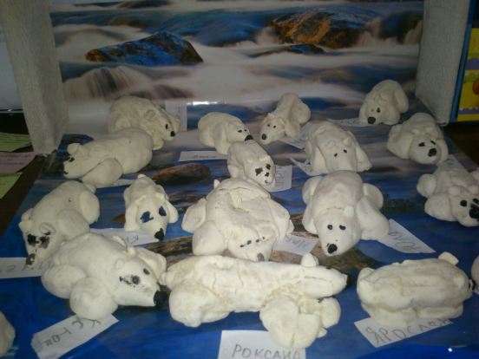
Детьми и педагогами нашего детского сада были созданы разнообразные макеты и уголки экспериментирования. Они постоянно пополняются различными материалами и оборудованием.
Уверена, что макетирование займет достойное место в деятельности детей в детском саду.

